Chương 6. Hậu trường: Cơ chế hoạt động của ChatGPT, GitHub Copilot và các LLM khác

1. Statistical approach to finding similar letters (Phương pháp thống kê để tìm các chữ cái)
Cách cơ bản nhất để máy tính xử lý ngôn ngữ là sử dụng phương pháp thống kê. Thay vì dạy máy tính hiểu nghĩa của từ, người ta cho máy tính đếm tần suất xuất hiện của các chữ cái trong một tập dữ liệu khổng lồ, từ đó tính toán xác suất để dự đoán chữ cái tiếp theo.
Trong bài thực hành với tệp generate_statistical_text.ipynb, mô hình được chạy trên tập dữ liệu tin tức Reuters (chứa khoảng 15 triệu ký tự). Khi thiết lập thuật toán N-gram với thông số ngram_len = 5, hệ thống sẽ dựa vào 4 chữ cái liền trước để dự đoán chữ cái thứ 5.
Kết quả sinh ra từ đoạn code:
1 frn in and corp told keeping an from years to market of about there listerd
2 ow fluctane cited under fight pct on the large share into mazda ways to the
3 orb states all year oper shr longer board if of worldwident effort said und
4 logan outstandar years for that they said the fund dives for the right pres
5 ority and its proving exposures said internative to tights income for throu
Nhìn vào kết quả trên, có thể thấy máy tính đã tạo ra được rất nhiều từ tiếng Anh hoàn chỉnh (như keeping, market, share). Tại sao lại như vậy? Vì mô hình đã học được quy luật đánh vần. Ví dụ, sau chuỗi ký tự "k-e-e-p", xác suất cực kỳ cao chữ cái tiếp theo sẽ là "i" và tiếp đó là "n", "g". Do đó, nó ghép vần rất tốt.
Tuy nhiên, câu văn được tạo ra lại hoàn toàn vô nghĩa. Lý do là vì mô hình bị giới hạn "tầm nhìn" chỉ ở 4 ký tự gần nhất. Khi đang sinh ra chữ "market", nó đã hoàn toàn quên mất các từ được sinh ra ở đầu câu. Nó không hề có khái niệm về chủ ngữ, vị ngữ hay ngữ pháp. Điều này chứng minh rằng phương pháp thống kê chỉ giúp máy tính "học vẹt" cách đánh vần, chứ không tạo ra được sự thông minh về ngôn ngữ.
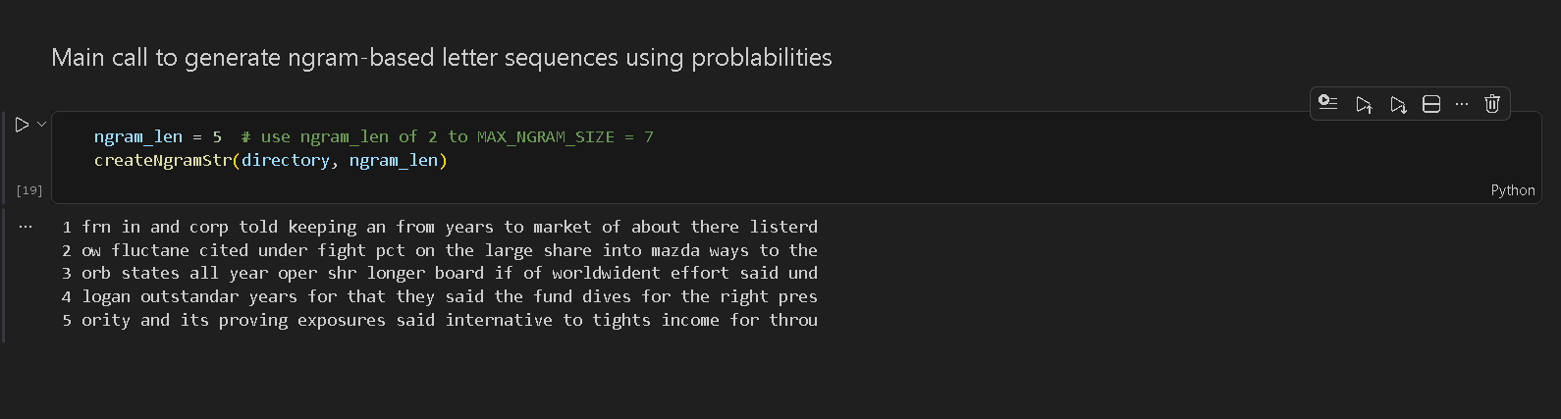Code chạy thuật toán N-gram với ngram_len=5, kết quả tạo ra các từ có nghĩa nhưng câu văn thì lộn xộn, vô nghĩa.

2. Small and large language models for words (Mô hình ngôn ngữ nhỏ và lớn cho từ vựng)
Thấy được điểm yếu của việc đoán chữ cái, câu hỏi đặt ra là: Tại sao không dùng phương pháp thống kê này để dự đoán "từ vựng" thay vì "chữ cái"? Câu trả lời là do giới hạn của phần cứng. Số lượng từ vựng trong ngôn ngữ quá lớn, nếu tính xác suất các tổ hợp từ đi liền nhau, con số sẽ lên tới hàng nghìn tỷ, không một máy tính nào có thể lưu trữ nổi bảng xác suất này.
Để giải quyết, ngành công nghệ đã áp dụng Học sâu (Deep Learning) với hai công nghệ cốt lõi:
- Word2Vec (2013): Biến mỗi từ vựng thành một mảng số học (vector). Lúc này, máy tính dùng các phép toán hình học để đo lường "khoảng cách ý nghĩa" giữa các từ (ví dụ: hiểu được từ "Vua" và "Hoàng hậu" có mối liên hệ gần nhau).
- Kiến trúc Transformer (2017): Đây là "bộ não" của các LLM hiện nay. Điểm đột phá của Transformer là cơ chế "Attention". Khác với mô hình thống kê chỉ nhìn được vài ký tự liền trước, Transformer có thể nhìn và phân tích toàn bộ các từ trong một câu cùng một lúc, đánh giá xem từ nào quan trọng nhất để dự đoán từ tiếp theo một cách cực kỳ logic.
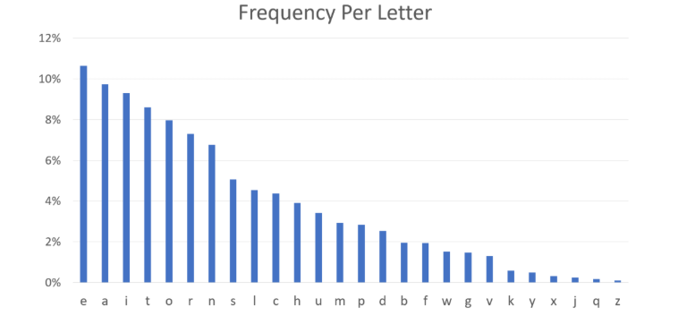Sự phát triển từ mô hình đếm tần suất chữ cái sang kiến trúc học sâu Transformer.

3. Improving LLM output performance (Cải thiện hiệu suất đầu ra của LLM)
Mặc định, các LLM vẫn chỉ là cỗ máy "đoán từ". Để ép chúng làm việc đúng yêu cầu thực tế, cần kết hợp 4 kỹ thuật tối ưu sau:
- Prompt engineering (Kỹ sư câu lệnh): Viết câu lệnh có cấu trúc rõ ràng để thu hẹp không gian dự đoán của AI, giúp kết quả đi đúng trọng tâm.
- Adding context & Providing examples (Thêm ngữ cảnh và ví dụ): Đưa thêm các đoạn văn bản tài liệu hoặc ví dụ mẫu (input/output) vào thẳng câu lệnh để AI bắt chước làm theo.
- Fine-tuning (Tinh chỉnh mô hình): Cung cấp thêm một lượng dữ liệu chuyên ngành nhỏ để huấn luyện tiếp, giúp AI hiểu được các thuật ngữ đặc thù của công ty.
- RAG (Retrieval-augmented generation): Kết nối AI với công cụ tìm kiếm bên ngoài. Hệ thống sẽ tự tra cứu tài liệu thực tế trước, sau đó đưa dữ liệu đó cho AI đọc và tóm tắt lại để trả lời người dùng.

4. What are the limitations of LLMs? (Giới hạn của LLMs là gì?)
Cần lưu ý rằng LLM không phải là cơ sở dữ liệu lưu trữ sự thật. Vì bản chất là thuật toán xác suất, nó mang những rủi ro nhất định:
- Ảo giác (Hallucinations): Hiện tượng AI tự tin bịa ra những thông tin sai lệch, tạo ra các sự kiện giả hoặc trích dẫn các liên kết tài liệu không hề tồn tại.
- Hạn chế thông tin: Mô hình bị "đóng băng" kiến thức tại thời điểm huấn luyện, nên nó không thể trả lời về các sự kiện mới xảy ra gần đây nếu không được dùng kèm với RAG.

5. ChatGPT
Ra mắt cuối năm 2022 (dựa trên GPT-3.5), ChatGPT tạo ra cú sốc công nghệ nhờ giao diện dạng hội thoại tự nhiên. Chìa khóa thành công của nó là công nghệ RLHF (Reinforcement Learning from Human Feedback - Học tăng cường từ phản hồi con người). Bằng cách dùng con người để đánh giá và chấm điểm các câu trả lời của máy, mô hình đã được uốn nắn để biết cách giao tiếp an toàn, hữu ích và từ chối các yêu cầu vi phạm đạo đức.

6. GitHub Copilot
Ra mắt vào năm 2021, đây là một mô hình LLM chuyên biệt dành riêng cho lập trình. Nó được huấn luyện trên hàng tỷ dòng code công khai (tạo thành mô hình OpenAI Codex). Điểm khác biệt của Copilot là nó được tích hợp thẳng vào phần mềm lập trình (IDE). Quá trình hoạt động diễn ra ngầm: Copilot tự động đọc các tệp code đang mở xung quanh để nắm bắt ngữ cảnh, từ đó đưa ra những gợi ý logic mã nguồn tiếp theo một cách chuẩn xác mà không cần người dùng phải tự tay nhập các câu lệnh (prompt) phức tạp.

Chương 7. Đọc và thấu hiểu các hệ thống mã nguồn với GenAI

1. Reading and understanding the code base structure (Đọc và hiểu cấu trúc mã nguồn)
Khi tiếp cận một dự án phần mềm thực tế, mã nguồn hiếm khi tồn tại đơn độc trong một tệp tin. Một hệ thống tiêu chuẩn thường được phân bổ thành nhiều thành phần: thư mục /src chứa mã logic cốt lõi, tệp requirements.txt quản lý thư viện phụ thuộc, và Dockerfile định nghĩa môi trường triển khai.
Trong chương này, dự án mẫu tập trung giải quyết bài toán tính toán khoảng cách Manhattan (còn được gọi là chuẩn hình học L1) giữa hai ma trận dữ liệu. Về mặt toán học, khoảng cách Manhattan đo lường khoảng cách giữa hai điểm trong một hệ tọa độ dựa trên một đường dẫn lưới nghiêm ngặt (tương tự như cách nhân vật trong trò chơi Pacman chỉ có thể di chuyển theo chiều dọc hoặc chiều ngang, tuyệt đối không được đi chéo). Thay vì sử dụng các vòng lặp for lồng nhau kém hiệu quả, logic này được triển khai tối ưu bằng thư viện pandas của Python thông qua cơ chế tính toán vector hóa (vectorized operations). Công thức cốt lõi được thu gọn thành: (df1 - df2).abs().sum().sum(). Việc nắm bắt nhanh cấu trúc phân bổ tệp và nền tảng toán học này là bước đệm bắt buộc trước khi dùng AI can thiệp sâu hơn.
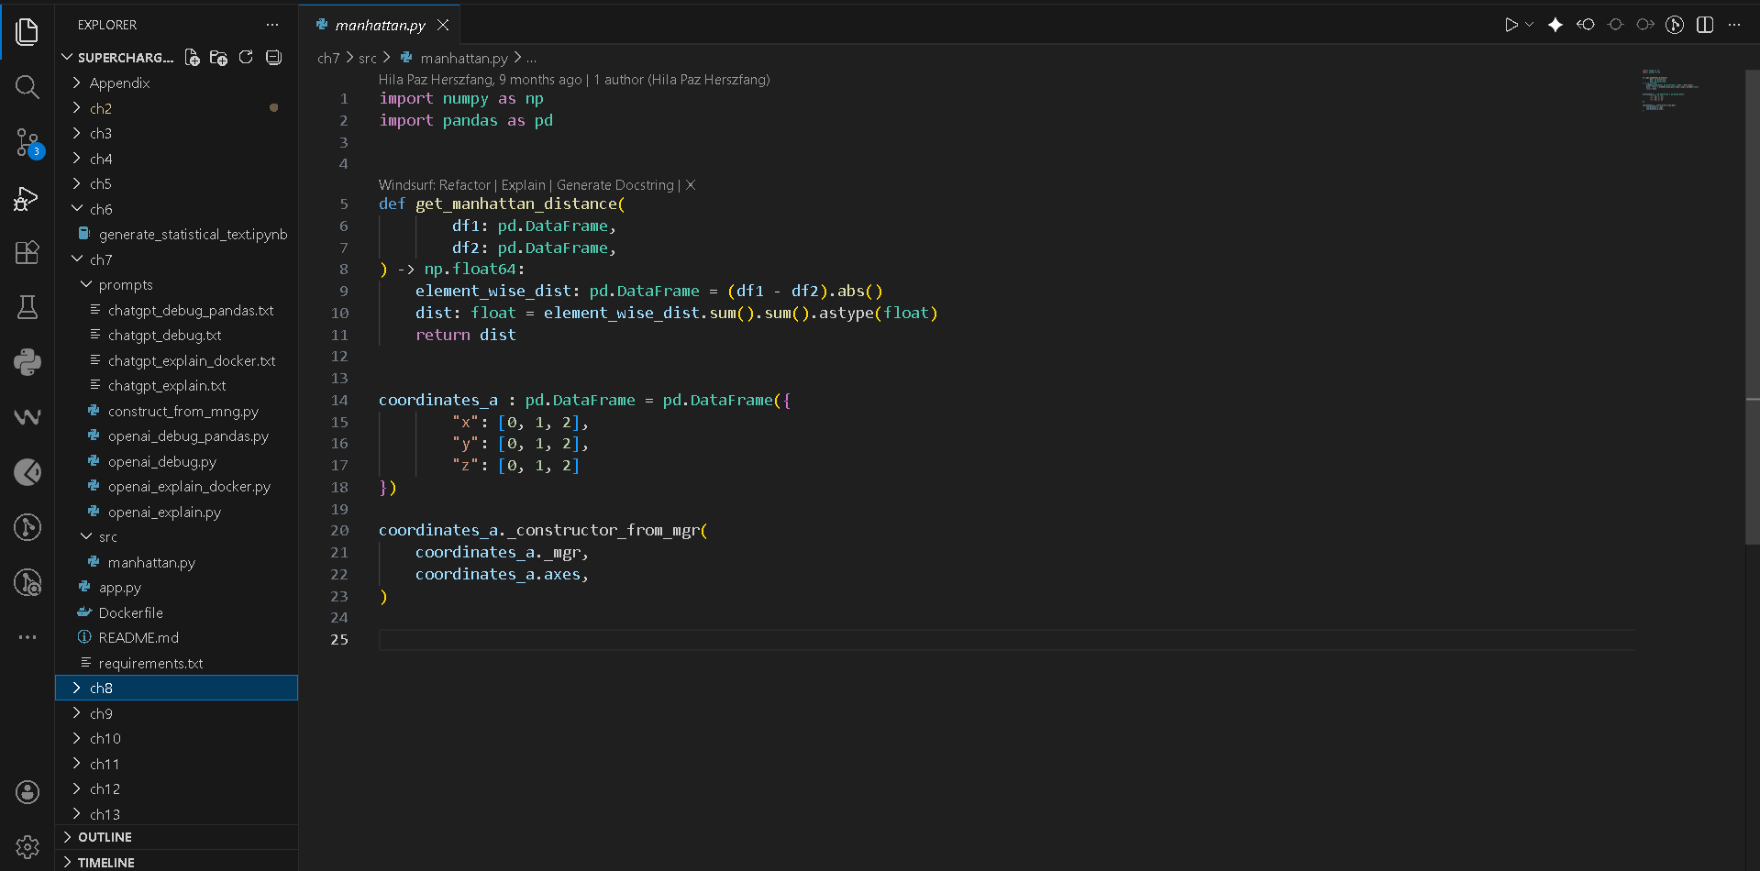Cấu trúc dự án tiêu chuẩn và thuật toán tính khoảng cách Manhattan.

2. Using LLMs to explain code (Sử dụng LLM để giải thích mã nguồn)
Đọc hiểu mã nguồn do người khác viết (hoặc mã cũ kỹ - legacy code) là một trong những công đoạn tốn kém thời gian nhất của kỹ sư phần mềm. Các công cụ GenAI hiện đại cung cấp ba phương pháp tiếp cận để tự động hóa quá trình này, mỗi phương pháp có một thế mạnh riêng:
- Đọc hiểu theo ngữ cảnh hẹp (GitHub Copilot): Sử dụng lệnh /explain trực tiếp trong môi trường IDE. Tính năng này phù hợp để giải thích nhanh các hàm nhỏ, chỉ rõ đối số đầu vào và kiểu dữ liệu trả về mà không làm gián đoạn luồng công việc.
- Phân tích chuyên sâu và tìm rủi ro (ChatGPT): Khi cần phân tích toàn diện, việc cung cấp mã nguồn cho ChatGPT kèm theo các câu lệnh (prompt) có cấu trúc sẽ mang lại hiệu quả cao hơn. Đặc biệt, LLM có khả năng suy luận logic để vạch ra các "edge cases" (trường hợp ngoại lệ dễ gây sập hệ thống). Ví dụ, đối với hàm tính khoảng cách Manhattan, AI có thể chỉ ra rằng hệ thống sẽ ném ra lỗi ValueError nếu hai ma trận không đồng nhất về kích thước (shape mismatch), hoặc kết quả toán học sẽ bị sai lệch hoàn toàn nếu ma trận đầu vào chứa các giá trị rỗng (NaNs).
- Tự động hóa quy mô lớn (OpenAI API): Cho phép lập trình viên viết các tập lệnh tự động gửi toàn bộ hàm trong dự án lên máy chủ để tạo ra tài liệu giải thích (documentation) hàng loạt.
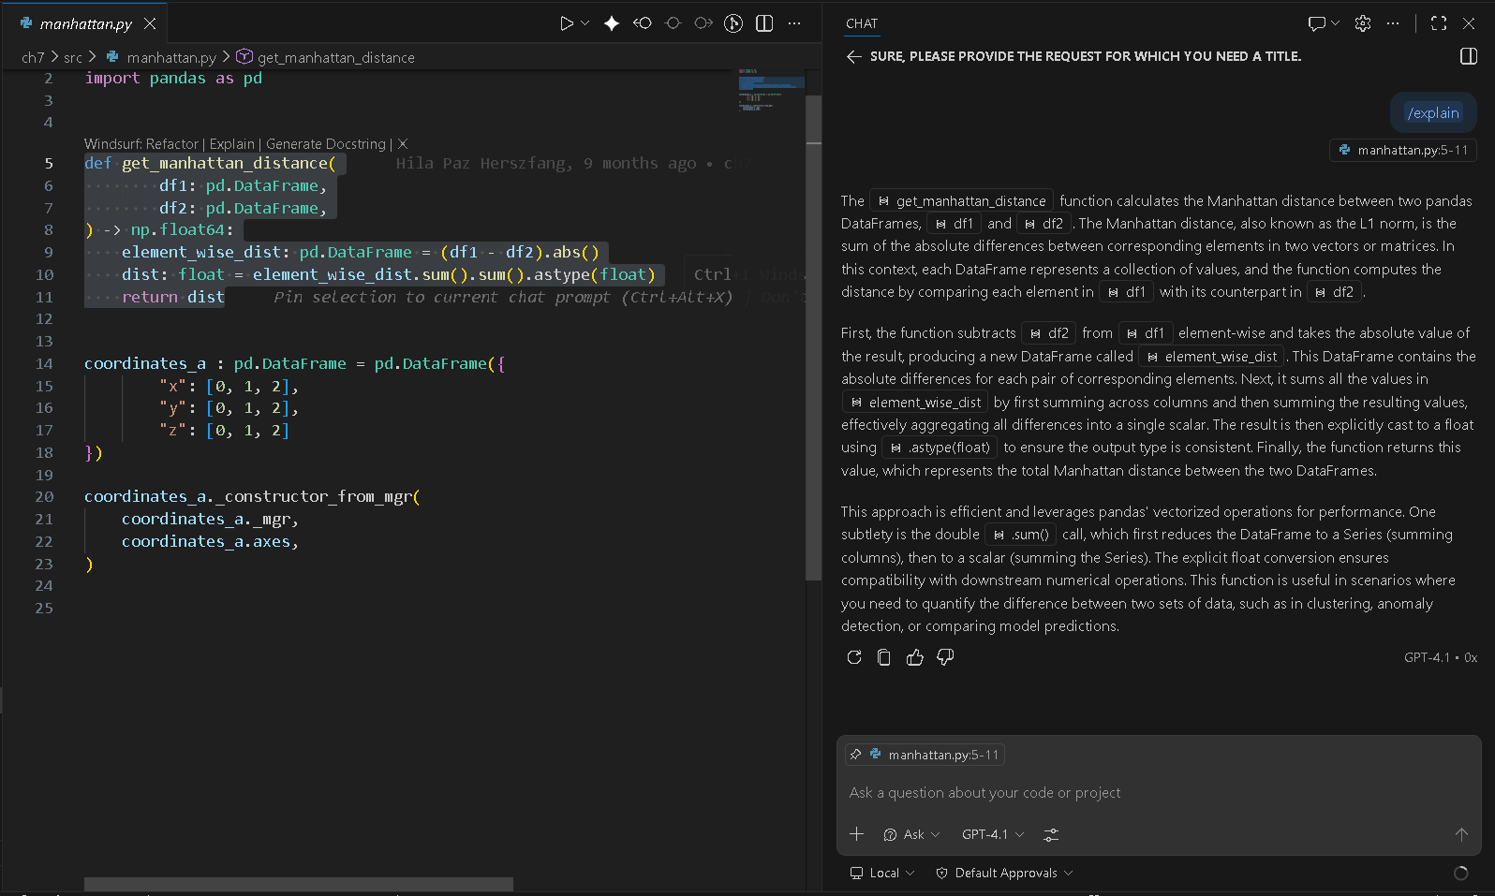 Phân tích mã nguồn thông qua GitHub Copilot. AI không chỉ giải thích luồng xử lý (tính hiệu số tuyệt đối và cộng dồn qua 2 lần .sum()) mà còn làm rõ mục đích của việc ép kiểu .astype(float) để đảm bảo tính nhất quán cho các phép toán số học phía sau.

3. Interpreting non-project files (Phân tích các tệp cấu hình phi mã nguồn)
Hoạt động của một phần mềm phụ thuộc rất lớn vào môi trường chạy của nó. Do đó, khả năng đọc hiểu của GenAI cũng được mở rộng sang các tệp cấu hình hạ tầng. Khi phân tích tệp requirements.txt, hệ thống AI có thể dễ dàng ánh xạ và giải thích công dụng của từng thư viện Python cần cài đặt.
Điểm đáng chú ý nhất về mặt lý thuyết ở phần này là "tầm quan trọng của bối cảnh (context) khi sử dụng AI". Một ví dụ điển hình là việc phân tích lệnh EXPOSE 5000 trong tệp Dockerfile. Nếu chỉ hỏi AI một câu cụt lủn về ý nghĩa của từ "EXPOSE", AI có thể đưa ra câu trả lời chung chung. Tuy nhiên, khi được cung cấp toàn bộ nội dung tệp tin, AI sẽ phân tích chính xác theo chuẩn kỹ thuật của Docker: Lệnh EXPOSE thực chất không hề mở hay xuất bản (publish) bất kỳ cổng mạng nào ra môi trường internet. Nó hoàn toàn chỉ mang tính chất "tài liệu hóa" (documentation) để báo hiệu cho các kỹ sư mạng biết rằng ứng dụng bên trong vùng chứa dự kiến sẽ lắng nghe ở cổng 5000.
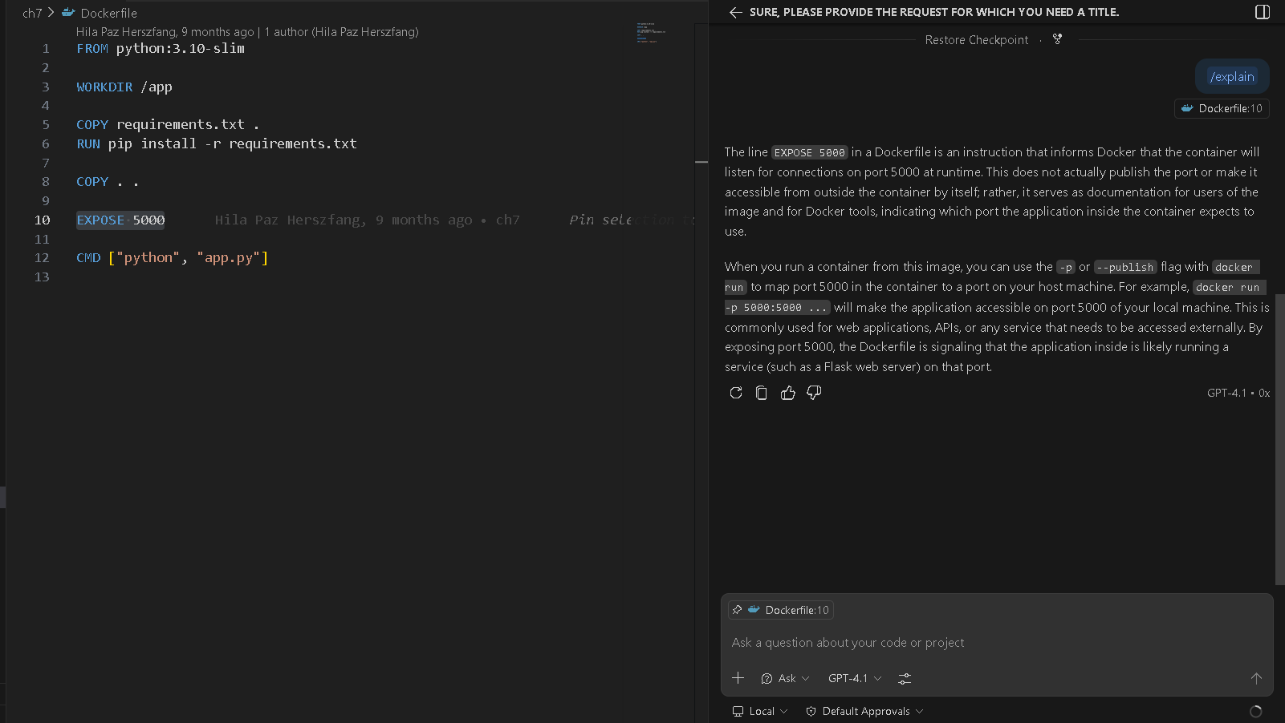Phân tích từ AI làm rõ bản chất của lệnh EXPOSE, tránh các hiểu lầm nghiêm trọng về cấu hình mạng hạ tầng.

4. Creating calls with example parameters (Tạo dữ liệu mẫu để gỡ lỗi động)
Việc chỉ dùng AI để tạo ra các lời giải thích bằng văn bản (phân tích tĩnh) là chưa đủ, đặc biệt khi đối mặt với các hàm nội bộ cực kỳ trừu tượng, không có chú thích và chứa logic phức tạp. Đôi khi, lời giải thích của AI lại sử dụng những thuật ngữ hàn lâm khiến vấn đề trở nên khó hiểu hơn cả đoạn mã gốc.
Giải pháp lý thuyết triệt để nhất trong trường hợp này là chuyển từ "phân tích tĩnh" sang "phân tích động" (Dynamic Analysis) thông qua quá trình gỡ lỗi (Debugging). Thay vì cố gắng đọc hiểu lý thuyết, người ta sử dụng GenAI như một công cụ hỗ trợ chuẩn bị môi trường thử nghiệm. Bằng cách yêu cầu AI tạo ra các hàm gọi (method calls) kèm theo bộ dữ liệu giả lập (ví dụ: tạo ngẫu nhiên hai ma trận 5x3 chứa số nguyên và số thập phân), hệ thống đã có đủ điều kiện để thực thi. Sau đó, việc sử dụng chế độ Debug của IDE cho phép dừng chương trình tại từng dòng lệnh, giúp quan sát trực tiếp sự biến đổi của các cấu trúc dữ liệu bên trong bộ nhớ theo thời gian thực. Phương pháp này biến những đoạn mã "hộp đen" thành cấu trúc minh bạch hoàn toàn.
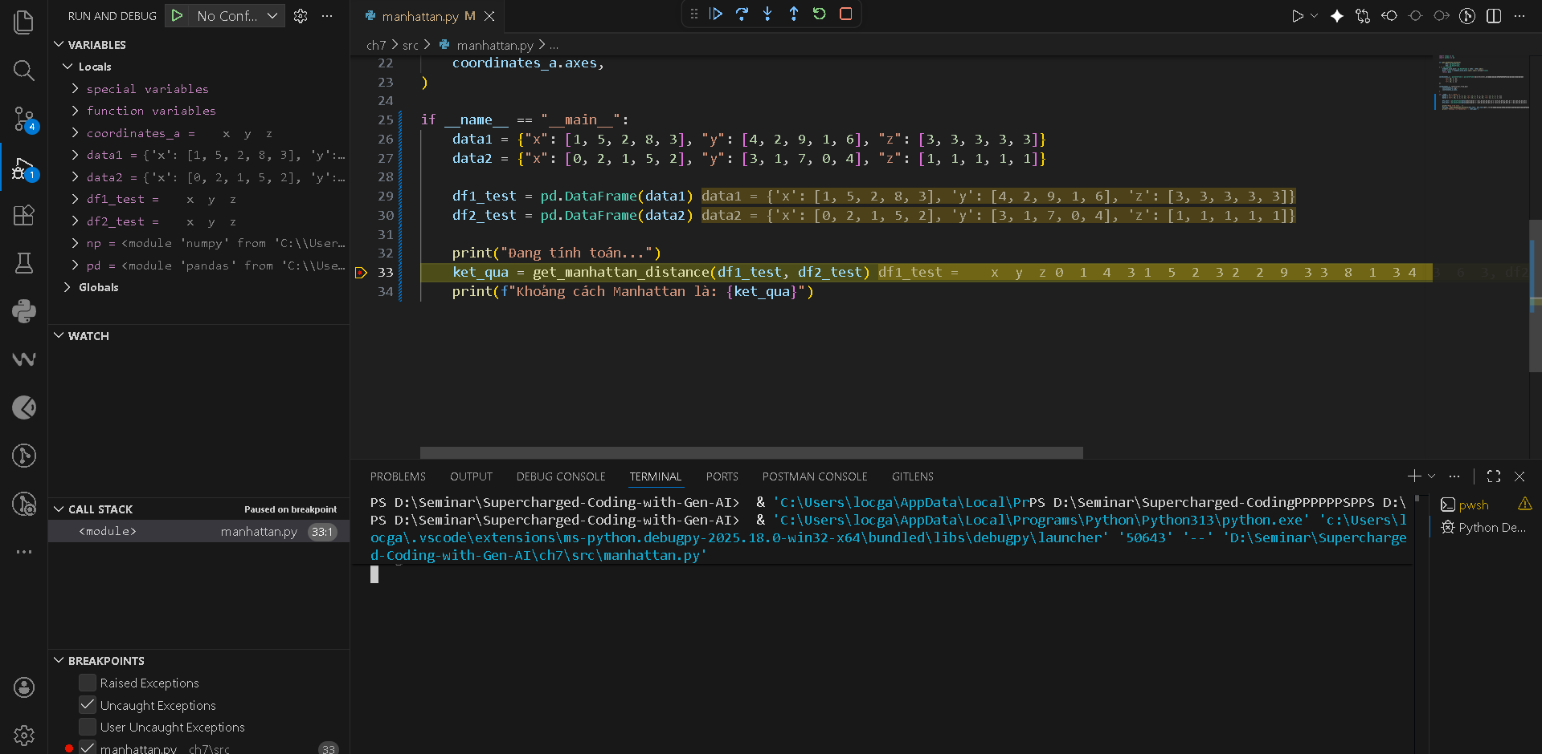Sử dụng AI để sinh dữ liệu mồi kết hợp với công cụ Debugger mang lại cái nhìn trực quan, bẻ gãy sự trừu tượng của các đoạn mã phức tạp.

Chương 8. Nhập môn Kỹ nghệ câu lệnh

1. Utilizing prompt engineering for coding (Ứng dụng kỹ sư câu lệnh trong lập trình)
Kỹ sư câu lệnh (Prompt Engineering) là một lĩnh vực nghiên cứu xuất hiện từ khoảng năm 2020, tập trung vào việc tinh chỉnh và cấu trúc hóa các câu lệnh để đạt được kết quả đáng tin cậy và dễ dự đoán hơn từ các Mô hình Ngôn ngữ Lớn (LLMs). Trong bối cảnh lập trình, khi các tác vụ ngày càng trở nên phức tạp, việc chỉ sử dụng các câu lệnh đơn giản là không đủ để định hướng mô hình.
Các kỹ thuật nâng cao đã được phát triển để giải quyết những thách thức này, bao gồm: cấu trúc hóa câu lệnh phù hợp với khả năng của LLM, cung cấp ngữ cảnh bổ sung, thiết lập ranh giới đầu ra, và dẫn dắt mô hình qua từng bước suy luận logic. Đối với vòng đời phát triển phần mềm (SDLC), kỹ sư câu lệnh đóng vai trò quan trọng trong việc tái cấu trúc mã nguồn (refactoring), tạo ra các bài kiểm thử, và đảm bảo mã được sinh ra tuân thủ nghiêm ngặt các tiêu chuẩn sản xuất của dự án.

2. Enhancing prompts with few-shot examples (Nâng cao câu lệnh với kỹ thuật Few-shot)
Few-shot learning (còn được gọi là học trong ngữ cảnh - in-context learning) là một kỹ thuật mạnh mẽ, trong đó người dùng cung cấp một vài ví dụ mẫu (input-output) ngay bên trong câu lệnh. Bằng cách phân tích mối quan hệ giữa các ví dụ này, mô hình có khả năng tự suy luận ra các mẫu (patterns) và định dạng cần thiết để hoàn thành tác vụ một cách nhất quán.
Một ứng dụng điển hình trong lập trình là việc tái cấu trúc hàng loạt các câu lệnh print() truyền thống thành các thông báo nhật ký (logger) có cấu trúc. Thay vì chỉ ra lệnh "hãy chuyển print thành log", việc cung cấp các ví dụ cụ thể giúp mô hình hiểu được cách trích xuất các thông tin tĩnh và động. Ví dụ, từ câu lệnh print('Warning! Could not load user U-232 data from user_info.csv'), mô hình có thể học cách tách "U-232" và "user_info.csv" ra khỏi chuỗi văn bản chính và đưa vào tham số extra={...} của cấu trúc log.
Cấu trúc của một câu lệnh Few-shot, cung cấp sẵn các cặp Input-Output để mô hình nhận diện mẫu định dạng:
TASK: Refactor the snippet to a log message.
OLD_1: {{{ print('Process started for config.txt with verbose=True') }}}
REFACTORED_1: {{{ logger.info('Processing started', extra={'verbose':
True, file: 'config.txt'}) }}}
OLD_2: {{{ print('Warning! Could not load user U-232 data from user_info.
csv') }}}
REFACTORED_2: {{{ logger.warning('User data failed to load',
extra={'user': 'U-232', 'file': 'user_info.csv'}) }}}
OLD: {{{ print('Error! File not found: passwords.txt') }}}
REFACTORED:

3. Leveraging few-shot learning with ChatGPT (Tận dụng học Few-shot với ChatGPT)
Khi sử dụng ChatGPT, nếu bộ khung 5S cơ bản không mang lại kết quả như ý, kỹ thuật Few-shot có thể được áp dụng bằng cách sử dụng các biến được đánh chỉ số (indexed variables) như {{{ OLD_i }}} và {{{ REFACTORED_i }}}. Việc đặt tên biến có tính gợi nhớ giúp mô hình hiểu rõ mối quan hệ giữa đầu vào và đầu ra.
Nếu không có ví dụ (Zero-shot), khi yêu cầu ChatGPT chuyển đổi câu lệnh print('Error! File not found: passwords.txt'), mô hình thường trả về một kết quả rất cơ bản như logging.error("File not found: passwords.txt") mà không sử dụng đối tượng logger hay tách biến số. Tuy nhiên, khi được bổ sung các ví dụ Few-shot minh họa cách tách biến vào từ khóa extra, ChatGPT đã xuất ra kết quả chuẩn xác và chuyên nghiệp hơn: logger.error('File not found', extra={'file': 'passwords.txt'}).
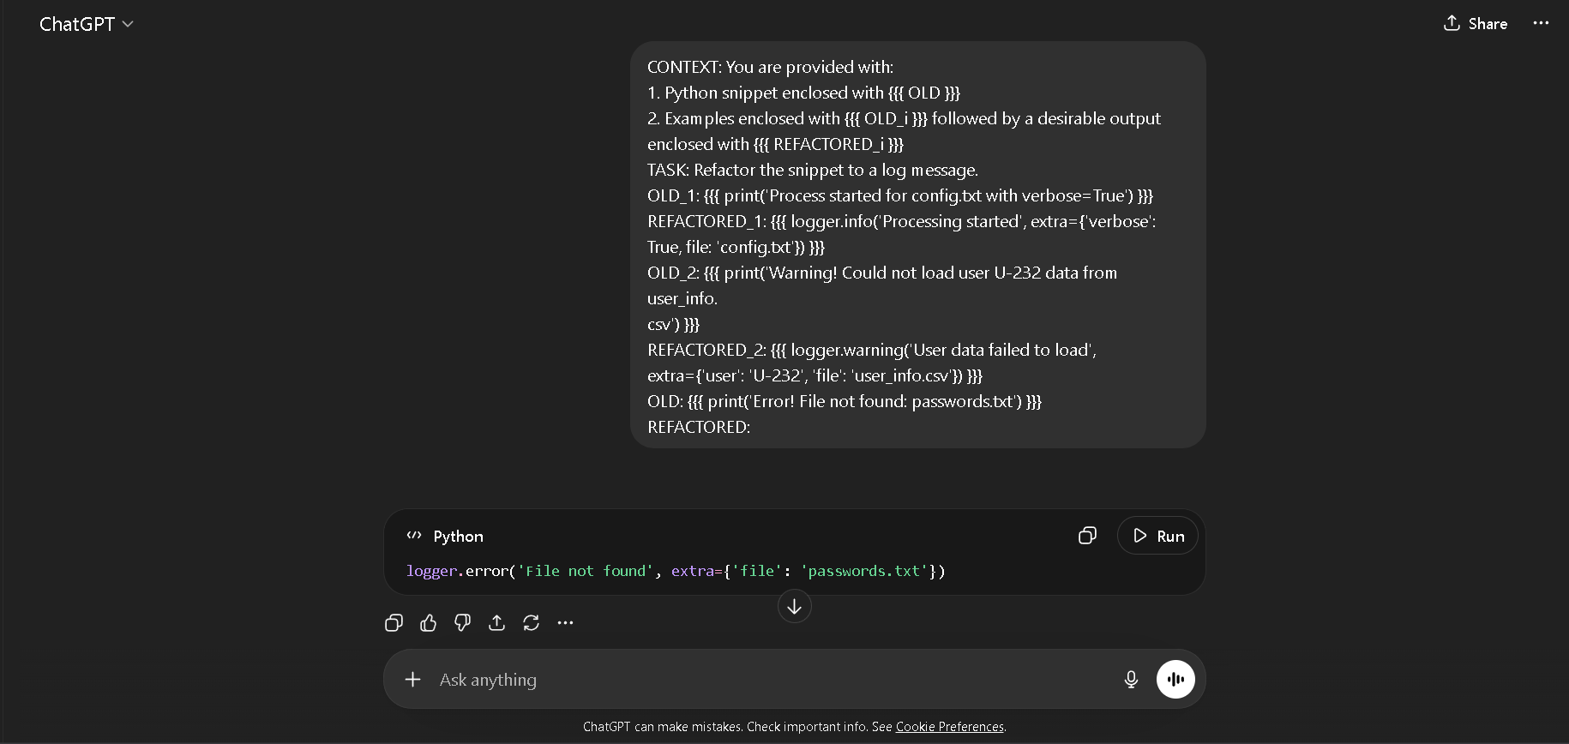Hình ảnh minh họa khả năng học hỏi từ ví dụ (In-context learning) của mô hình. Thay vì chỉ thực hiện việc chuyển đổi cơ bản, ChatGPT đã nhận diện được mẫu logic từ các ví dụ OLD_i và REFACTORED_i trước đó. Kết quả là với yêu cầu mới, AI đã tự động bóc tách tên tệp passwords.txt từ chuỗi thông báo lỗi ban đầu để đưa vào tham số extra={'file': 'passwords.txt'} một cách chính xác, giúp tạo ra cấu trúc nhật ký (logger) chuyên nghiệp và dễ quản lý hơn.

4. Working with few-shot learning for OpenAI API (Làm việc với học Few-shot qua OpenAI API)
Đối với các tác vụ quy mô lớn cần tự động hóa, kỹ thuật Few-shot có thể được triển khai thông qua mã lập trình (programmatically) bằng OpenAI API. Quá trình này được thực hiện bằng cách định nghĩa các biến chứa ví dụ, sau đó sử dụng vòng lặp for trong Python để linh hoạt lắp ghép các khối INPUT_i và OUTPUT_i vào chuỗi câu lệnh người dùng (user prompt).
Thực nghiệm cho thấy, khi API được cung cấp hai ví dụ về cách triển khai hàm toán học (như tính diện tích và trung bình cộng) chỉ dựa trên chữ ký hàm (function signature) mà không có bất kỳ văn bản giải thích nào, nó sẽ học được quy tắc ngầm này. Do đó, khi yêu cầu triển khai hàm print_fibonacci_sequence, API trả về mã nguồn Python thuần túy một cách hoàn hảo, hoàn toàn loại bỏ các câu chào hỏi hay giải thích dư thừa. Đây là cơ sở để xây dựng các pipeline tự động hóa (CI/CD) trong thực tế.
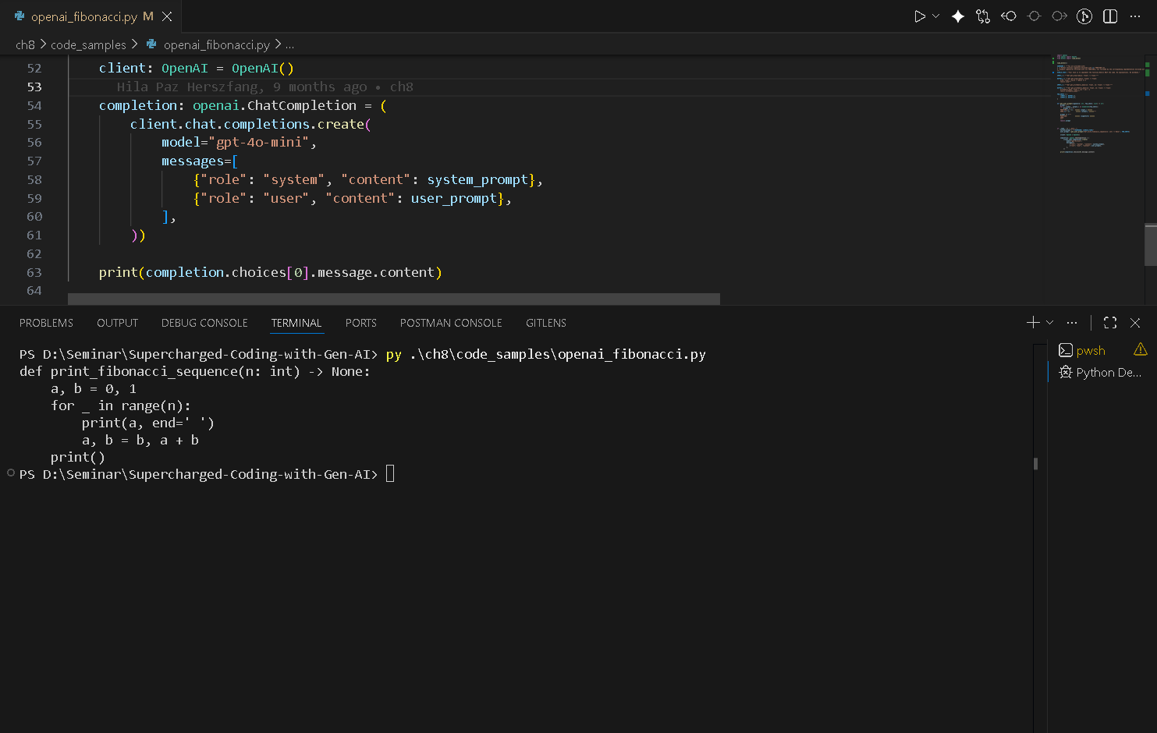OpenAI API sinh ra mã nguồn thuần túy không chứa văn bản giải thích nhờ việc tuân thủ nghiêm ngặt định dạng từ các ví dụ Few-shot

5. Crafting a style guide for GitHub Copilot (Xây dựng bộ quy tắc định dạng cho GitHub Copilot)
GitHub Copilot hoạt động như một trợ lý cá nhân, liên tục dự đoán và thích nghi với phong cách lập trình đang hiển thị trong các tệp tin được mở. Nếu mã nguồn hiện tại không có chú thích kiểu dữ liệu (type hints) và sử dụng định dạng chữ ký hàm một dòng, Copilot sẽ tiếp tục sinh ra các đoạn mã theo phong cách kém tối ưu đó.
Tuy nhiên, bằng cách tạo một tệp tin chuyên biệt (ví dụ: style_guide.py) chứa các đoạn mã mẫu đã được định dạng chuẩn mực (sử dụng type hints, thụt lề rõ ràng), hệ thống sẽ ngầm lấy đó làm ngữ cảnh (context). Từ đó, Copilot đóng vai trò như một "bộ định dạng mã thế hệ mới" (next-generation code formatter) mang tính chủ động (proactive). Nghĩa là, nó tự động áp dụng các quy tắc định dạng này vào quá trình gợi ý mã mà không cần người dùng phải liên tục viết các chỉ thị nhắc nhở.
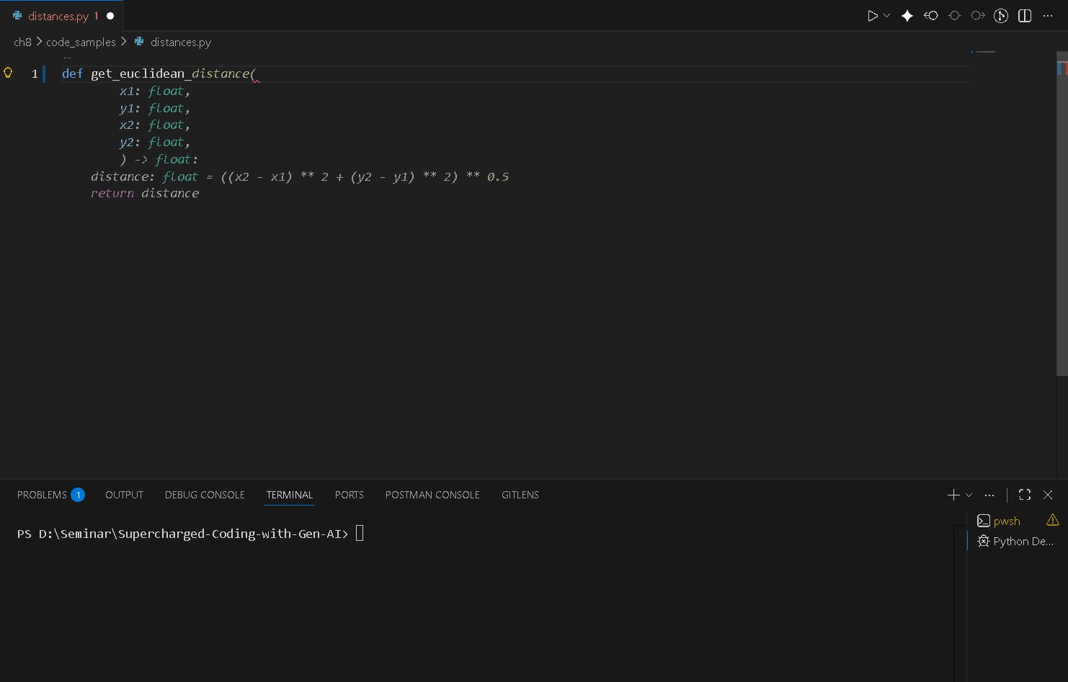Bằng phương pháp "cho xem, không cần giải thích" (show, don't tell), Copilot tự động kế thừa và duy trì phong cách lập trình chuẩn mực từ tệp tin tham chiếu.

6. Introducing more prompt engineering techniques (Giới thiệu các kỹ thuật kỹ sư câu lệnh khác)
Bên cạnh Few-shot, thực tiễn kỹ nghệ phần mềm còn ứng dụng nhiều chiến lược Kỹ sư câu lệnh khác để xử lý các bài toán phức tạp, đặc biệt là khi gỡ lỗi (debugging) ở quy mô lớn:
- Iterative prompting (Câu lệnh lặp): Đưa mô hình vào một vòng lặp phản hồi. Nếu mã do AI sinh ra bị lỗi biên dịch, hệ thống sẽ tự động bắt lấy thông báo lỗi (traceback) và gửi lại vào câu lệnh để mô hình tự sửa chữa cho đến khi mã có thể chạy thành công.
- Template-based prompting (Câu lệnh dựa trên khuôn mẫu): Ép buộc mô hình xuất dữ liệu theo một cấu trúc điền khuyết cố định (ví dụ: "Mã này cần sửa vì lỗi { LOẠI LỖI }. Mã đã sửa là { MÃ MỚI }"). Điều này đảm bảo tính nhất quán cao khi trích xuất dữ liệu.
- Chain-of-thought (Chuỗi suy luận - CoT): Dẫn dắt mô hình đi qua từng bước tư duy logic trước khi đưa ra câu trả lời cuối cùng. Trong lập trình, kỹ thuật này thể hiện ở việc định nghĩa cấu trúc hàm cấp cao trước (ví dụ: viết lần lượt các lệnh validate_syntax(), validate_compilation()), sau đó mới để GenAI tự động điền các chi tiết triển khai cấp thấp vào bên trong từng hàm.
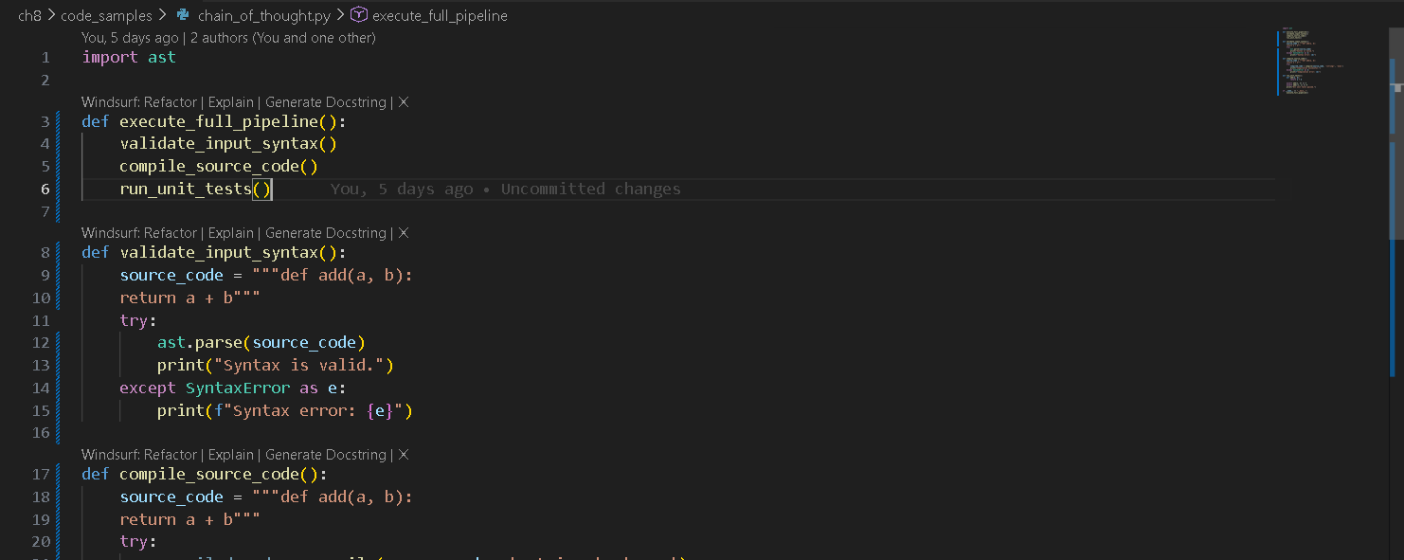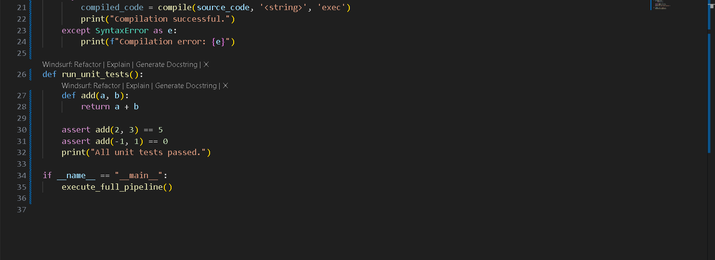Kỹ thuật Chain-of-thought giúp phân tách luồng tư duy, cho phép AI giải quyết bài toán phức tạp bằng cách chia nhỏ thành các hàm kiểm duyệt tuần tự.

Chương 9.Kỹ nghệ câu lệnh nâng cao cho các tác vụ lập trình
1. Tóm tắt nội dung
Chapter 9 tập trung vào việc áp dụng các kỹ thuật Kỹ nghệ Prompt nâng cao (Advanced Prompt Engineering) để giải quyết các bài toán lập trình phức tạp vượt ra ngoài các hàm đơn giản. Trọng tâm của tài liệu là việc ứng dụng hai kỹ thuật chính: Chain of Thought (CoT) và Prompt Chaining khi làm việc với các Mô hình Ngôn ngữ Lớn (LLMs) như OpenAI API, ChatGPT, và GitHub Copilot .
Tài liệu sử dụng bài toán tính trung bình nhân (geometric mean) cho lợi nhuận danh mục đầu tư có chứa giá trị âm làm ví dụ xuyên suốt . Thông qua CoT, mô hình được hướng dẫn bằng các bước suy luận rõ ràng để đạt kết quả đúng. Tiếp đó, kỹ thuật Chaining được sử dụng để tinh chỉnh mã nguồn (thêm type hints, docstring) một cách tối ưu.
2. Phân tích bài toán theo mô hình 3 mức
- Mức lý thuyết (Theoretical): Đây là bước xác định nền tảng toán học của bài toán. Công thức chuẩn của Trung bình nhân là căn bậc n của tích các đầu vào. Tuy nhiên, khi đầu vào là số âm (net returns), công thức cơ bản sẽ đưa ra kết quả sai . Ví dụ, áp dụng trực tiếp cho các giá trị âm có thể ra kết quả là $G={\left(−0.2084⋅0.4300⋅−0.3547\right)}^{\frac{1}{3}}={\left(0.031\right)}^{\frac{1}{3}}=0.32$ (tức 32%), trong khi thực tế danh mục bị suy giảm . Giải pháp lý thuyết là phải chuyển đổi lợi nhuận ròng (net returns) thành lợi nhuận gộp (gross returns), tính tích của chúng, và sau đó mới trích xuất căn bậc n .
- Mức logic (Logical): Từ cơ sở lý thuyết, ta chuyển đổi thành cấu trúc phần mềm bằng cách chia nhỏ logic tính toán thành 3 bước tuần tự rõ ràng:
  - Chuyển đổi đầu vào thành gross returns.
  - Tính trung bình nhân của gross returns.
  - Chuyển đổi ngược lại thành net returns.
- Mức lý luận (Reasoning - Chain of Thought): Đây là mức mà LLM mô phỏng tư duy con người. Thay vì yêu cầu mô hình giải quyết bài toán ngay lập tức, ta hướng dẫn mô hình suy luận theo cấu trúc logic đã định (thông qua các hàm trừu tượng chưa được triển khai) . Tư duy từng bước này khuyến khích mô hình giải quyết vấn đề một cách có cấu trúc, dẫn đến đầu ra chính xác hơn.
3. Thực hành
3.1. Mở rộng phạm vi và đánh giá kết quả cơ bản (Baseline)
Mục tiêu: Nhận biết hạn chế của các prompt cơ bản khi giải quyết bài toán có tính toán phức tạp.
- Trường hợp GitHub Copilot: Khi chỉ cung cấp chữ ký hàm cơ bản def get_geometric_mean(net_returns: Dict[str, float]) -> float:, Copilot sẽ tạo ra mã nguồn không hỗ trợ lợi nhuận ròng âm (negative net returns) và trả về kết quả sai.
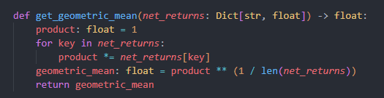
- Trường hợp ChatGPT/OpenAI API: Dù có thể sinh ra mã nguồn hoạt động được, nhưng kết quả thường bị lộn xộn với quá nhiều comments không cần thiết, tự động thêm các bước xác thực đầu vào (input validation), và tính toán nội tuyến (inline computations).
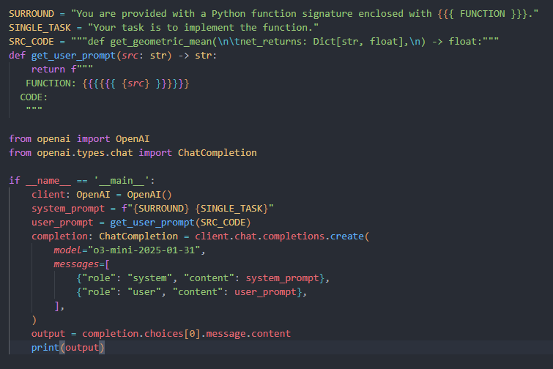
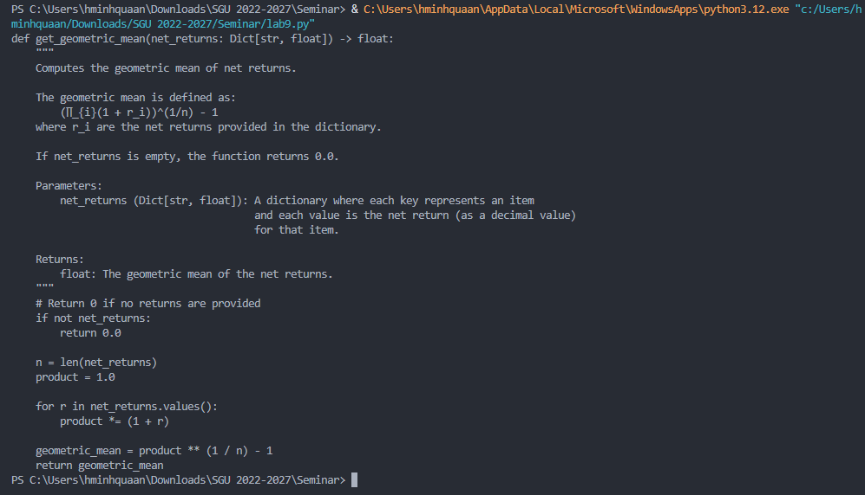
Khi chạy đoạn prompt cơ bản (chỉ cung cấp chữ ký hàm def get_geometric_mean...) với mô hình OpenAI API, mã nguồn được sinh ra có những đặc điểm sau:
- Về mặt chức năng: Mô hình đã tạo ra được một hàm hoạt động được và xử lý đúng logic toán học.
- Về mặt cấu trúc: Tuy nhiên, định dạng và thiết kế của đoạn code này hoàn toàn không lý tưởng:
  - Nhồi nhét logic (Inline computations): Thay vì chia nhỏ các bước (chuyển đổi lợi nhuận gộp, tính trung bình nhân, trả về lợi nhuận ròng), nó gộp chung mọi thứ vào một hàm duy nhất.
  - Kiểm tra đầu vào ngoài ý muốn (Input validation): Mô hình tự động thêm đoạn code if not net_returns: return 0.0, điều mà chúng ta không hề yêu cầu trong prompt.
  - Dư thừa văn bản (Excessive comments): Mô hình sinh ra một docstring rất dài và các bình luận nội tuyến rườm rà (inline comments), làm cho đoạn code trở nên cồng kềnh và mất thời gian để dọn dẹp.
Kết luận: Prompt cơ bản là không đủ, khi phạm vi triển khai của tác vụ code được mở rộng (ví dụ: hàm yêu cầu xử lý các trường hợp ngoại lệ như số âm), việc chỉ cung cấp một prompt ngắn gọn với chữ ký hàm là không đủ để định hướng mô hình.
3.2. Ứng dụng kỹ thuật Chain of Thought (CoT)
Mục tiêu: Áp dụng tư duy từng bước để kiểm soát chất lượng mã nguồn.
- Bước 1: Định nghĩa hàm chính get_average_return nhưng không viết logic nội bộ, thay vào đó gọi 3 hàm con (đại diện cho 3 bước logic) chưa được định nghĩa .
- Bước 2: (Thực thi với Copilot): Trong IDE, nhấn Enter 2 lần sau hàm chính. Copilot sẽ học được ngữ cảnh và tự động dự đoán, triển khai mã nguồn chính xác cho hàm đầu tiên get_gross_returns. Lặp lại thao tác để hoàn thiện toàn bộ file.
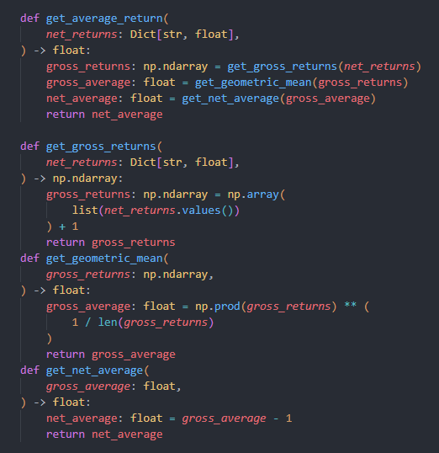
- Bước 3: (Thực thi với ChatGPT/OpenAI API): Đưa toàn bộ cấu trúc hàm chính vào phần {{{ FUNCTION }}} trong Prompt và yêu cầu mô hình: "TASK: Implement the missing functions.".
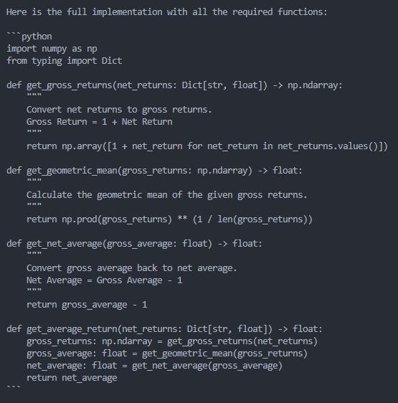
Khi áp dụng kỹ thuật CoT bằng cách cung cấp trước cấu trúc hàm get_average_return (gọi 3 hàm con chưa được định nghĩa), kết quả trả về từ OpenAI API cho thấy:
- Tính mô-đun hóa (Modularity): AI đã triển khai thành công và tách biệt 3 hàm get_gross_returns, get_geometric_mean, và get_net_average đúng theo luồng tư duy từng bước.
- Mã nguồn sạch hơn (Cleaner Code): Mô hình không còn tự ý nhồi nhét các bình luận nội tuyến (inline comments) rườm rà hay thêm các bước kiểm tra đầu vào (input validation) dư thừa như ở phần Baseline.
- Giải quyết đúng bài toán số âm: Ở hàm get_gross_returns, AI đã tự động hiểu và sử dụng phép tính cộng thêm 1 để xử lý lợi nhuận âm (thành gross returns), và trừ đi 1 ở hàm get_net_average.
Kết luận: Việc đưa các bước suy luận vào prompt dưới dạng các hàm trừu tượng (abstracted functions) giúp định hướng tư duy của LLMs rất hiệu quả. CoT giúp kiểm soát được kiến trúc phần mềm ngay từ đầu, ép mô hình sinh ra mã nguồn dễ đọc, dễ bảo trì và tuân thủ đúng logic thiết kế thay vì phó mặc hoàn toàn cho AI.
3.3. Tối ưu hóa bằng Prompt Chaining
Mục tiêu: Chia nhỏ các yêu cầu tinh chỉnh mã nguồn thành các chuỗi lệnh tiếp nối nhau để tiết kiệm token và giữ cho mô hình tập trung vào một nhiệm vụ duy nhất (single task) .
- Bước 1 (Triển khai CoT): Triển khai Full Promt với Five S’.
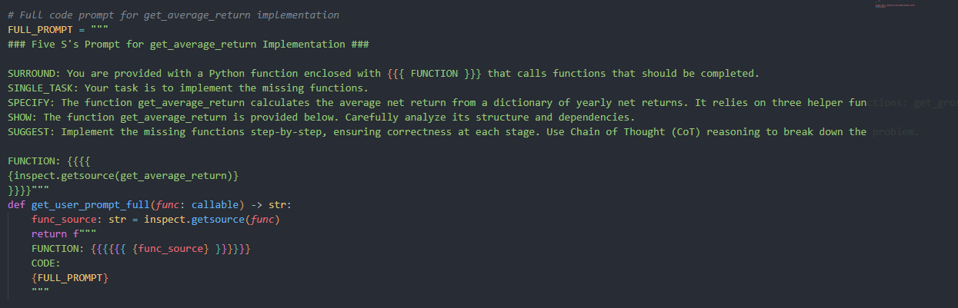
- Bước 2 (Thêm Type Hints): Nhập prompt tiếp theo: "Add type hints to all variables.". Mô hình sẽ cập nhật mã nguồn với các type hints rõ ràng mà không thêm các bình luận rườm rà.
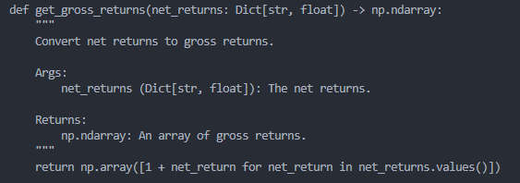
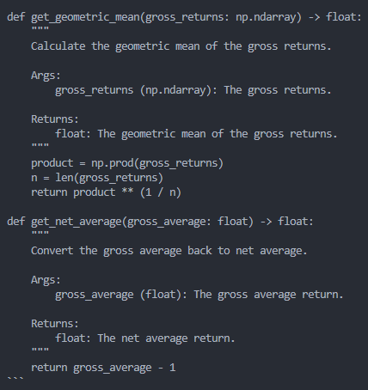
- Bước 3 (Thêm Docstring): Nhập prompt: "include Google Style docstring." để chuẩn hóa tài liệu cho các hàm.
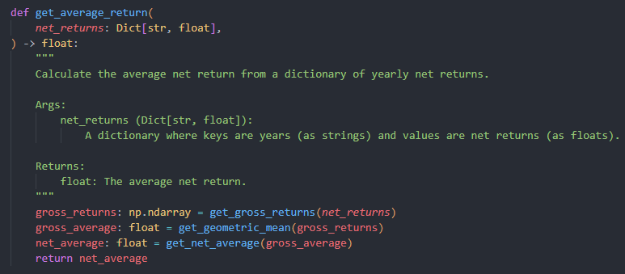
- Tối ưu chi phí với OpenAI API (Selective History): Thay vì gửi toàn bộ lịch sử chat làm tăng số lượng token (ví dụ: lên tới 1353 tokens), sử dụng một hàm tiện ích (dùng Regex) để chỉ trích xuất phần code từ câu trả lời trước đó và đưa vào prompt tiếp theo . Phương pháp này giúp giảm token đầu vào xuống chỉ còn 383 (giảm hơn 75% chi phí).
Kết quả: Khi gửi lịch sử toàn bộ chat token sử dụng là 1353
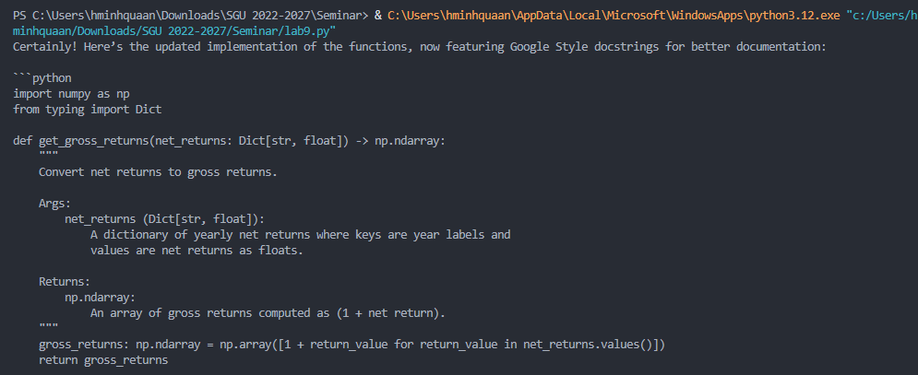
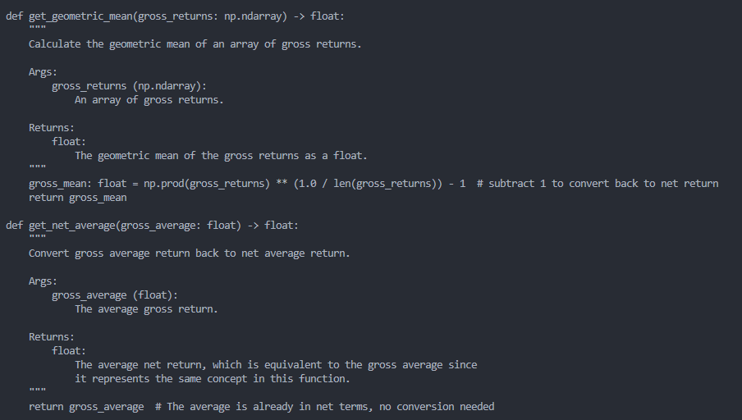
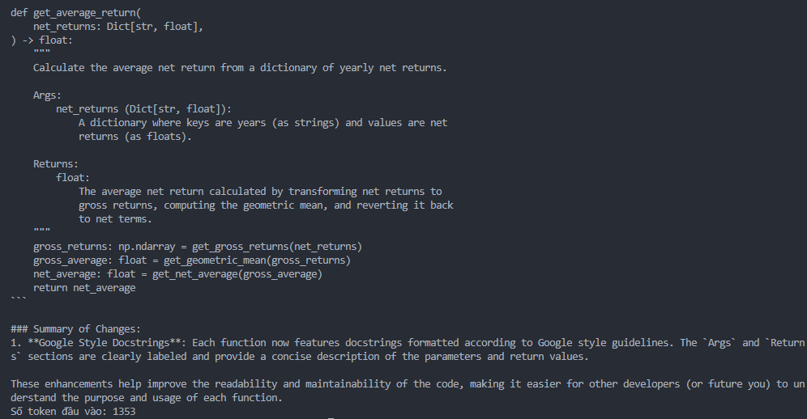
Kết quả: Khi sử dụng một hàm tiện ích (dùng Regex)
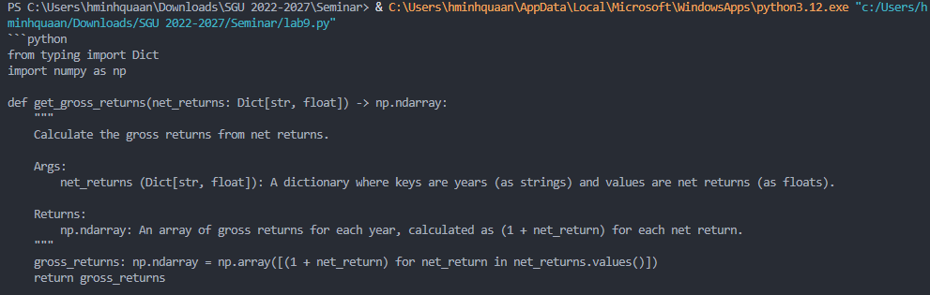
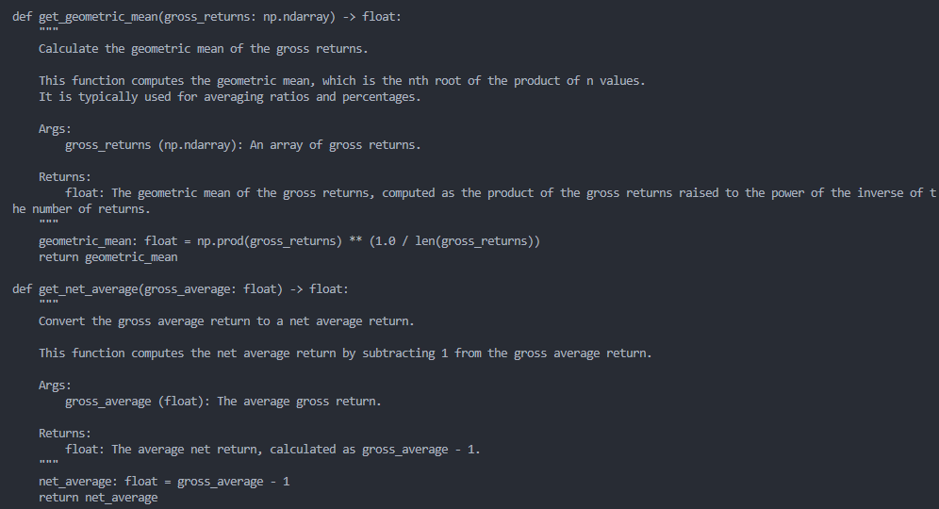
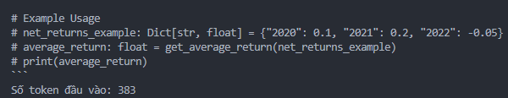

Chương 10.Tái cấu trúc mã nguồn với GenAI
1. Tóm tắt nội dung
Chapter 10 tập trung vào việc sử dụng các công cụ GenAI (GitHub Copilot, ChatGPT và OpenAI API) để tái cấu trúc (refactoring) mã nguồn hiện có. Mục tiêu của quá trình này là cải thiện khả năng đọc (readability), cấu trúc (structure) và hiệu năng (performance) của mã nguồn trong khi vẫn giữ nguyên chức năng ban đầu. Tài liệu sử dụng một ví dụ xuyên suốt là một hàm Flask API viết khá kém, có chức năng tính toán khoảng cách Manhattan (L1) và khoảng cách Euclidean (L2) giữa hai ma trận. Bằng cách áp dụng kỹ thuật Chuỗi tư duy (Chain-of-Thought - CoT) kết hợp với khuôn khổ Five S's, chương này hướng dẫn cách vượt qua những hạn chế của các công cụ tái cấu trúc tích hợp sẵn trong IDE (như PyCharm, VS Code). Đồng thời, tài liệu cũng hướng dẫn cách chuyển đổi các vòng lặp lồng nhau thành các phép toán vector hóa (vectorized operations) bằng thư viện NumPy để tối ưu hóa hiệu năng.
2. Phân tích bài toán theo mô hình 3 mức
- Mức lý thuyết (Theoretical): Nền tảng toán học của bài toán là đo lường khoảng cách giữa hai ma trận. Khoảng cách Manhattan (L1 norm) là tổng các giá trị tuyệt đối của sự chênh lệch giữa các phần tử tương ứng. Khoảng cách Euclidean (L2 norm) là khoảng cách đường thẳng, được tính bằng công thức $Distance=\sqrt{ \sum_{i=1}^{n}{\sum_{j=1}^{m}{{(X_{ij}−Y_{ij})}^{2}}}}$ đối với ma trận 2 chiều.
- Mức logic (Logical): Về mặt cấu trúc phần mềm, quy trình tính toán cần được chia thành 3 bước tuần tự rõ ràng:
  - Trích xuất các tham số từ yêu cầu (request JSON) để lấy hai ma trận và loại khoảng cách cần tính (dist_type).
  - Ánh xạ (map) dist_type để quyết định xem sẽ gọi hàm tính khoảng cách L1 hay L2.
  - Thực hiện tính toán khoảng cách và trả về kết quả dưới dạng JSON.
- Mức lý luận (Reasoning - Chain of Thought): Thay vì yêu cầu LLM tự động sửa lại toàn bộ mã nguồn một cách tùy tiện, ta cung cấp cho mô hình một cấu trúc hàm bậc cao (high-level function) gọi đến các hàm con chưa được định nghĩa (ví dụ: parse_request_parameters, get_manhattan_dist, get_euclidean_dist). Ta cũng cung cấp mã nguồn cũ làm ngữ cảnh để mô hình hiểu được logic nền tảng và các khóa (keys) cần trích xuất từ JSON, từ đó mô hình sẽ mô phỏng tư duy thiết kế phần mềm để triển khai chi tiết từng hàm con một cách chính xác.
3. Thực hành
3.1. Hạn chế của công cụ IDE cơ bản (Limitations of IDE tools)
- Mục tiêu: Nhận biết điểm giới hạn của các công cụ tái cấu trúc được tích hợp sẵn trong các IDE hiện đại như PyCharm hay VS Code.
- Vấn đề: Mặc dù IDE hỗ trợ đổi tên biến (Rename Symbol) rất tốt, nhưng khi ta muốn trích xuất logic phân tích tham số (gồm a, b, và dist_type) thành một hàm riêng, IDE sẽ báo lỗi "Cannot perform the Extract Method refactoring using the selected elements". Lý do là các dòng mã này không được viết liền kề nhau trong hàm ban đầu. Điều này đòi hỏi phải có sự can thiệp của GenAI.
3.2. Cấu trúc lại mã nguồn với Chain-of-Thought (Refactoring for a better structure)
- Mục tiêu: Sử dụng kỹ thuật CoT để chia nhỏ một hàm phức tạp thành các hàm nhỏ hơn, đảm nhiệm một tác vụ duy nhất (single task) để loại bỏ sự lặp lại của mã nguồn.
- Bước 1 (Định hình tư duy): Viết một hàm chính calculate_distance đóng vai trò điều phối. Hàm này gọi parse_request_parameters để lấy dữ liệu, sau đó sử dụng một từ điển dist_func = {"L1": get_manhattan_dist, "L2": get_euclidean_dist} để chọn hàm tính toán tương ứng, và cuối cùng trả về kết quả.
- Bước 2 (Thực thi với Copilot): Trong IDE, bắt đầu bằng chữ ký hàm giống hàm cũ. Nhập cấu trúc CoT bậc cao ở Bước 1. Copilot sẽ nhận diện cấu trúc và bắt đầu đề xuất triển khai các hàm còn thiếu. Bắt đầu với def parse_request_parameters(request):, Copilot sẽ tự động trích xuất đúng các khóa df1, df2 và distance dựa trên ngữ cảnh của mã cũ.
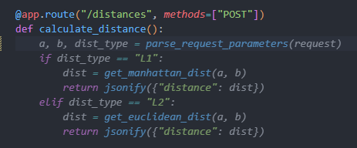
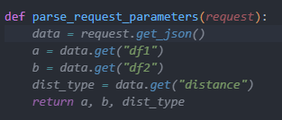
- Bước 3 (Thực thi với ChatGPT/OpenAI API): Do ChatGPT cần nhiều ngữ cảnh hơn, hãy sử dụng mẫu Prompt sau:
  - Cung cấp cấu trúc hàm mới ở phần {{{ FUNCTION }}}.
  - Cung cấp mã nguồn cũ ở phần {{{ OLD }}} để làm tài liệu tham khảo.
  - Yêu cầu: TASK: implement the missing functions..
- Kết quả: Mô hình sẽ sinh ra các hàm parse_request_parameters, get_manhattan_dist, và get_euclidean_dist với logic được tách biệt rõ ràng, dọn dẹp các mã thừa và bảo toàn chức năng.
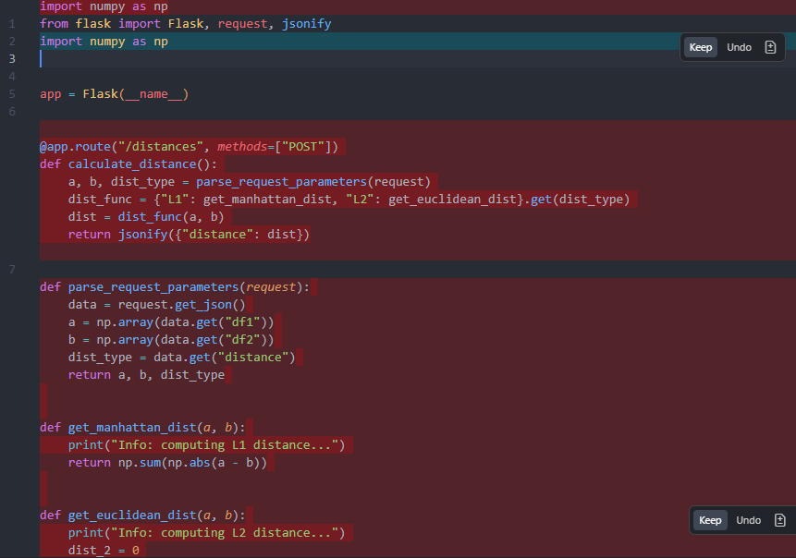
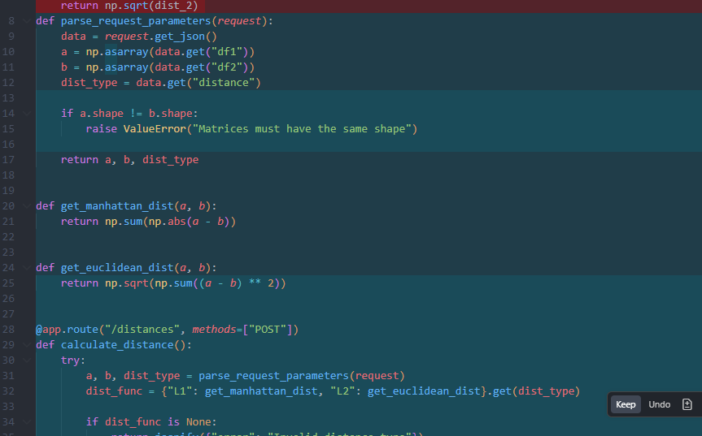
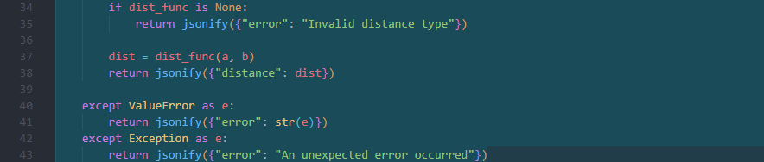
3.3. Tối ưu hóa hiệu năng với GenAI (Performance refactoring)
- Mục tiêu: Thay thế các vòng lặp for lồng nhau (nested loops) tốn kém tài nguyên bằng các phép toán tính toán vector (vectorization) sử dụng thư viện NumPy để tăng tốc độ thực thi.
- Bước 1 (Thực thi với GitHub Copilot bằng Cues): Thay vì viết prompt dài, ta dùng gợi ý trực tiếp trong mã (cues). Để tính bình phương khoảng cách (dist_2), gõ dist_2 = np. ngay vị trí cần tính. Copilot sẽ tự động hoàn thành thành np.sum((a - b) ** 2). Tương tự, gõ dist = np. để Copilot đề xuất np.sqrt(dist_2).
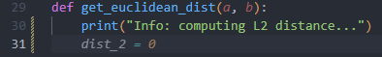
- Bước 2 (Thực thi với ChatGPT/OpenAI API): Xây dựng một prompt chỉ định rõ thư viện cần dùng để ép mô hình đi đúng hướng:
  - Cung cấp mã hàm hiện tại trong {{{ FUNCTION }}}.
  - Cung cấp các dòng lệnh lặp for lồng nhau cần thay thế trong {{{ OLD }}}.
  - Chỉ định thư viện trong {{{ LIBRARY }}} (ở đây là NumPy).
  - Yêu cầu: TASK: Return a new implementation for the old lines using the specified library..
- Kết quả: Thay vì chỉ dùng phép sum cơ bản, ChatGPT đề xuất một cách triển khai mang đậm tính chất Pythonic hơn bằng cách trả về np.linalg.norm(np.asarray(a) - np.asarray(b)).
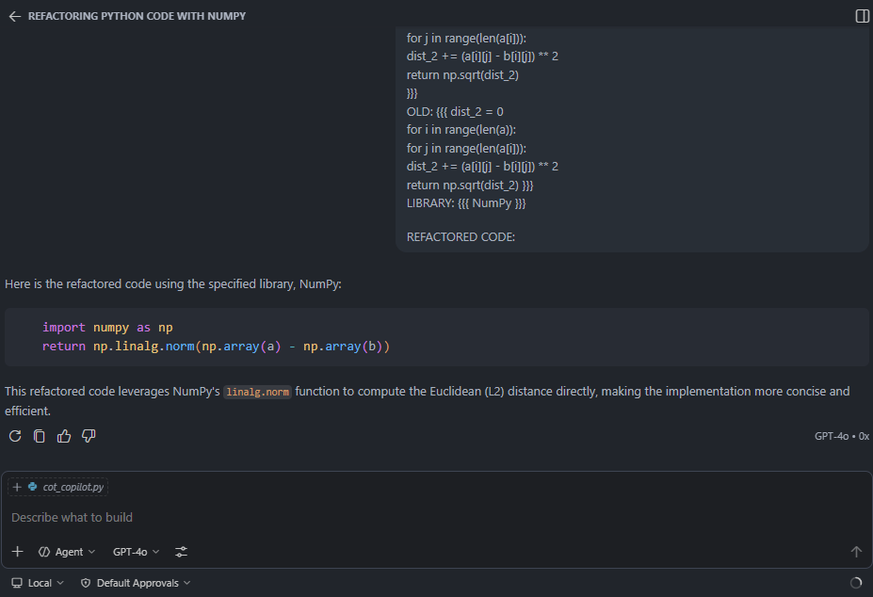

Chương 11.Tinh chỉnh mô hình với OpenAI

1. Fine-tuning LLMs toward a specialization (Tinh chỉnh LLMs hướng tới sự chuyên biệt hóa)
Kỹ thuật tinh chỉnh (fine-tuning) đặc biệt phù hợp cho các dự án quy mô lớn, nơi cần tách biệt khía cạnh chuyên môn hóa ra khỏi các câu lệnh (prompt) thực tế.
Fine-tuning an LLM (Tinh chỉnh một LLM): Quá trình tinh chỉnh nhằm mục đích đạt được kết quả đầu ra tốt hơn bằng cách sử dụng một mô hình đã được huấn luyện trước (như GPT-4o mini) và huấn luyện nó hướng tới một chuyên môn cụ thể thông qua một tập hợp nhỏ các ví dụ đào tạo. Quá trình này điều chỉnh trực tiếp các tham số (trọng số) của mô hình để đạt được kết quả mong muốn giống như trong các ví dụ được cung cấp. Sau quá trình này, LLM mới có thể được sử dụng mà không cần phải cung cấp thêm các ví dụ minh họa bên trong câu lệnh nữa.
Favoring fine-tuning over prompt engineering (Ưu tiên tinh chỉnh thay vì kỹ sư câu lệnh):
Tinh chỉnh yêu cầu số lượng ví dụ đào tạo nhiều hơn so với kỹ thuật học từ vài ví dụ (few-shot learning) vì nó thực sự huấn luyện lại các tham số của mô hình thay vì chỉ đưa ví dụ vào câu lệnh.
Mặc dù OpenAI chỉ yêu cầu tối thiểu 10 ví dụ để bắt đầu một quá trình tinh chỉnh, các trường hợp phức tạp có thể đòi hỏi hàng chục hoặc hàng trăm ví dụ.
Nguyên tắc thực hành tốt nhất là luôn bắt đầu với kỹ thuật few-shot, và chỉ chuyển sang tinh chỉnh khi kết quả trả về không đạt yêu cầu hoặc khi thực hiện các dự án quy mô lớn.
Task specializing in cleaner code (Chuyên biệt hóa tác vụ để tạo mã nguồn sạch): Các LLMs thường có xu hướng tự động chèn thêm văn bản giải thích và các dòng chú thích (comments) khi mã nguồn trở nên dài và phức tạp. Mục tiêu của việc tinh chỉnh trong trường hợp này là buộc mô hình chỉ trả về mã nguồn thuần túy mà không có lời giải thích thừa, đồng thời tự động chia nhỏ các logic phức tạp thành các hàm nhỏ gọn, dễ quản lý hơn thay vì lạm dụng chú thích.

2. Experimenting with the OpenAI API Playground (Thử nghiệm với OpenAI API Playground)
Giao diện người dùng đồ họa (GUI) của OpenAI Playground là công cụ xuất sắc để thử nghiệm nhanh chóng các tham số (như temperature, max tokens) và so sánh các mô hình trước khi tích hợp chúng vào phần mềm.
Computing quadratic roots with GPT-4o mini (Tính toán nghiệm phương trình bậc hai với GPT-4o mini): Để thiết lập đường cơ sở (baseline) đánh giá mô hình, một bài kiểm tra được đặt ra: Yêu cầu LLM triển khai một hàm tính nghiệm phương trình bậc hai (ax^2+bx+c=0) và chỉ trả về kết quả nếu nghiệm đó là số thực (tức là biệt thức b^2-4ac >= 0). Câu lệnh hệ thống (System prompt) được thiết lập khắt khe theo khung 5S, yêu cầu mô hình chỉ triển khai chữ ký hàm được cung cấp.
Implementing the quadratic roots calculator (Triển khai bộ tính nghiệm phương trình bậc hai): Kết quả thử nghiệm trên mô hình gốc cho thấy nó hoàn thành đúng 3 bước logic toán học. Tuy nhiên, giải pháp này thất bại về mặt định dạng vì mô hình đã chèn thêm các lời giải thích dư thừa xung quanh đoạn mã và lấp đầy hàm bằng các dòng chú thích (comments). Sự thất bại này chính là tiền đề chứng minh sự cần thiết của quá trình chuẩn bị dữ liệu tinh chỉnh.
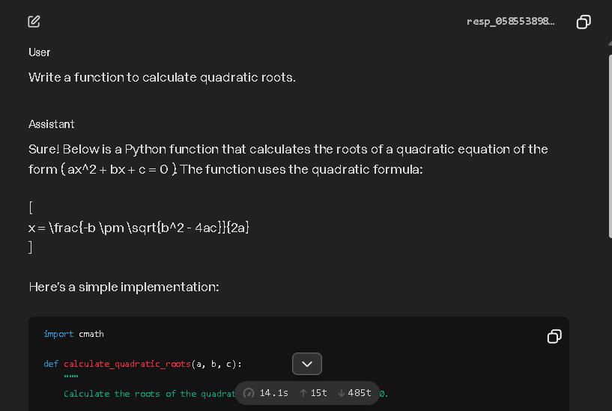Đầu ra của mô hình nền tảng (Base model) chứa các lời giải thích dư thừa và chú thích không mong muốn dù đã được cung cấp System prompt.

3. Crafting a JSONL file for fine-tuning (Xây dựng tệp JSONL để tinh chỉnh)
Theo tài liệu chính thức của OpenAI, kết quả tinh chỉnh khả quan thường đạt được với khoảng 50 ví dụ đào tạo. Tuy nhiên, đối với mục tiêu chỉ xuất mã nguồn không có chú thích, 15 ví dụ là đủ. Tập dữ liệu này sử dụng hai kỹ thuật: ví dụ mong muốn (desirable examples) và học đối chiếu (contrastive learning).
Fine-tuning file structure (Cấu trúc tệp tinh chỉnh): Dữ liệu đào tạo được tải lên dưới định dạng tệp JSONL, trong đó mỗi dòng là một đối tượng JSON hợp lệ đại diện cho một ví dụ. Mỗi phản hồi của trợ lý (assistant prompt) được gán một trọng số (weight): mức 0 dành cho đầu ra không mong muốn và mức 1 dành cho đầu ra mong muốn.
Strategy (Chiến lược): Chiến lược xây dựng tệp bắt đầu từ các trường hợp đơn giản nhất và tăng dần độ phức tạp. Tổng cộng 15 ví dụ được chia thành 4 nhóm chiến lược cốt lõi:
Code-only (Chỉ mã nguồn - 5 ví dụ): Các triển khai hàm đơn giản từ 1-2 dòng, đảm bảo đầu ra chỉ chứa mã.
Contrastive code-only (Học đối chiếu chỉ mã nguồn - 3 ví dụ): Bao gồm một phản hồi ban đầu không mong muốn (chứa lời giải thích, được gán trọng số 0), theo sau là một câu lệnh chuỗi (chained prompt) yêu cầu chỉ trả về mã nguồn, và kết thúc bằng một kết quả hoàn hảo (được gán trọng số 1).
Code with no comments (Mã nguồn không chú thích - 5 ví dụ): Tập trung vào các hàm phức tạp, hướng dẫn mô hình trích xuất logic cấp thấp ra các hàm phụ trợ riêng biệt để tăng tính dễ đọc mà không cần dùng chú thích nội tuyến.
Contrastive no comments (Học đối chiếu không chú thích - 2 ví dụ): Bắt đầu với một triển khai chứa quá nhiều chú thích (trọng số 0), sau đó yêu cầu mô hình "Trích xuất chi tiết cấp thấp ra các hàm" để nhận được mã nguồn sạch (trọng số 1).
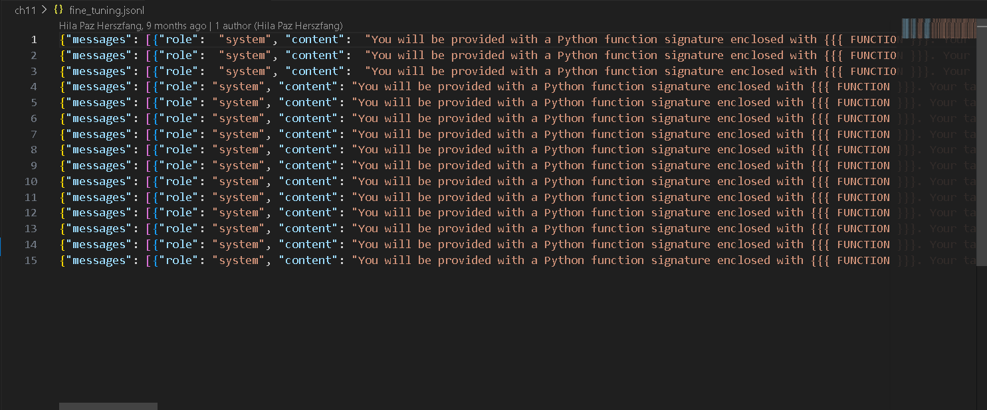Cấu trúc tệp JSONL dùng cho quá trình tinh chỉnh, thể hiện việc áp dụng trọng số (weight) 0 và 1 cho phương pháp học đối chiếu.

4. Fine-tuning a model with the OpenAI GUI (Tinh chỉnh mô hình bằng giao diện OpenAI)
Costs of fine-tuning a model (Chi phí tinh chỉnh mô hình): Quá trình này bao gồm hai loại chi phí:
Chi phí công việc (Job cost): Tính đến tháng 4 năm 2025, chi phí tinh chỉnh là $3 cho mỗi 1 triệu tokens. Tệp JSONL gồm 15 ví dụ với 6 vòng lặp sẽ tốn khoảng $0.04 để huấn luyện. Không có phí lưu trữ tệp.
Chi phí ứng dụng (Application): Việc sử dụng mô hình GPT-4o mini đã được tinh chỉnh có giá $0.30 cho 1 triệu token đầu vào và $1.20 cho 1 triệu token đầu ra. Mặc dù chi phí mỗi token cao gấp đôi mô hình gốc, nhưng tổng chi phí có thể giảm do đầu vào và đầu ra ngắn gọn hơn.
Initiating a fine-tuning job (Khởi tạo một công việc tinh chỉnh): Quá trình huấn luyện được thực hiện thông qua giao diện OpenAI API Platform. Các thiết lập quan trọng bao gồm:
Method (Phương pháp): Chế độ Supervised (Có giám sát).
Base Model (Mô hình nền tảng): gpt-4o-mini-2024-07-18.
Suffix (Hậu tố): Thêm từ khóa clean-code để dễ dàng nhận dạng mô hình sau khi hoàn thành. Với 15 ví dụ, quá trình này mất khoảng 5 phút để hoàn tất.
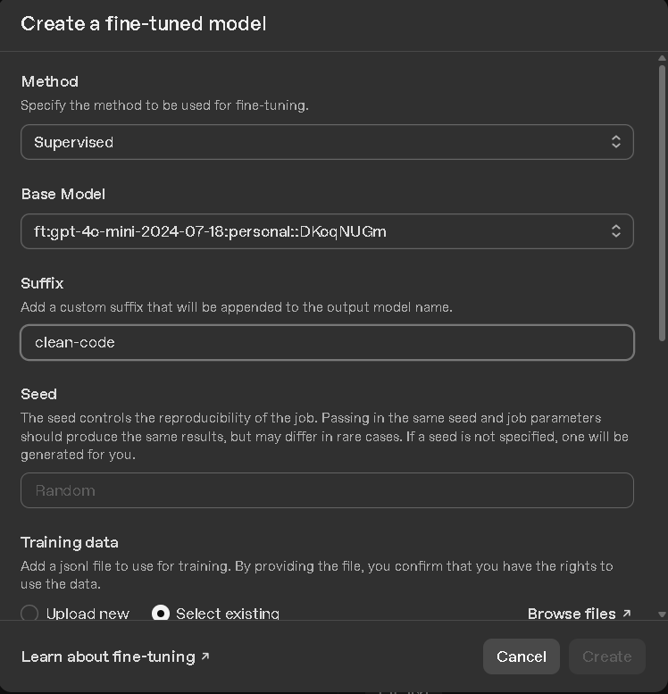
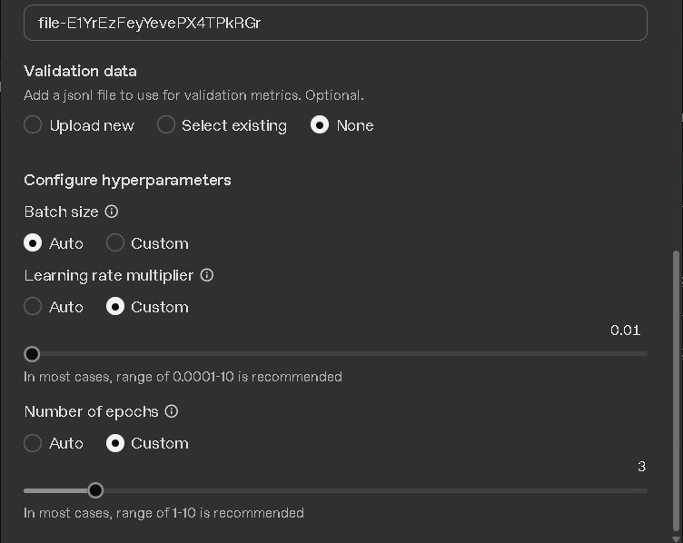Giao diện khởi tạo công việc tinh chỉnh, thiết lập mô hình nền tảng và tải lên tập dữ liệu JSONL.

5. Comparing our results (So sánh kết quả)
Sau khi hoàn tất, OpenAI sẽ cung cấp một tên mô hình hoàn toàn mới theo định dạng ft:{base model}:{account name}:{fine-tuning suffix}:{id}.
Bằng cách sử dụng lại tính năng so sánh (Compare) trên OpenAI Playground đối với bài toán phương trình bậc hai, sự khác biệt là rất rõ ràng:
Mô hình gốc sinh ra 535 tokens bao gồm các đoạn văn xuôi giải thích và chú thích nội tuyến.
Mô hình tinh chỉnh chỉ sinh ra 179 tokens, trả về một triển khai mã nguồn hoàn toàn sạch, trong đó các phép tính phức tạp đã được trừu tượng hóa thành các hàm phụ trợ riêng biệt (như calculate_discriminant), tuân thủ chính xác mục tiêu chuyên biệt hóa.
Fine-tuning in action (Ứng dụng tinh chỉnh trong thực tế): Thành công này chứng minh rằng việc tinh chỉnh giúp tự động hóa quá trình sinh mã nguồn an toàn ở quy mô toàn bộ kho lưu trữ (repository-wide scale), vượt trội hơn các kỹ thuật kỹ sư câu lệnh thông thường trong các dự án lớn. Kiến thức về tinh chỉnh sẽ là nền tảng để áp dụng GenAI vào các giai đoạn nâng cao của Vòng đời phát triển phần mềm (SDLC) như viết tài liệu, kiểm thử, và tối ưu hóa hệ thống.
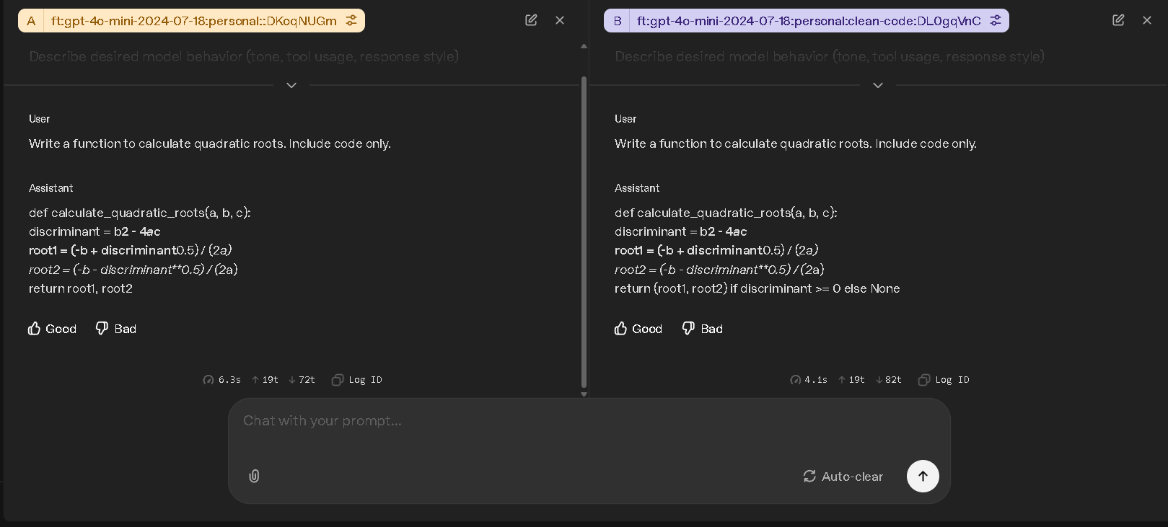
Đối chiếu hiệu quả vận hành giữa mô hình nền tảng (trái) và mô hình đã tinh chỉnh (phải). Kết quả cho thấy mô hình Fine-tuned không chỉ tuân thủ tuyệt đối yêu cầu về định dạng (loại bỏ hoàn toàn Markdown và lời giải thích) mà còn thể hiện tư duy lập trình an toàn hơn. Trong khi mô hình gốc chỉ trả về công thức cơ bản, mô hình Fine-tuned đã tự động tích hợp logic kiểm tra biệt thức (discriminant) để xử lý trường hợp nghiệm ảo, minh chứng cho việc tinh chỉnh đã làm thay đổi sâu sắc năng lực giải quyết vấn đề của AI theo hướng chuyên biệt hóa.

